**Étapes d’installation du logicile Astah**

**Étape 1 :** se connecter au site web d’Astah.

[Se connecter sur le site pour télécharger l’application Download Astah Software – Astah](https://astah.net/downloads/)

Cliquer sur le bouton en bas de la page d’accueil 

**Étape 2 :** Renseigner les informations requises sur le formulaire ci-après

Vous allez recevoir un courriel de confirmation sur votre courriel d’étudiants similaire à celui-ci-après

**Étape 3 :** télécharger le logiciel en cliquant sur le lien ci-après

Installer le fichier exécutable téléchargé en cliquant sur suivant, suivant et en acceptant les conditions d’utilisation.

**Étape 4 :** Ajouter la licence

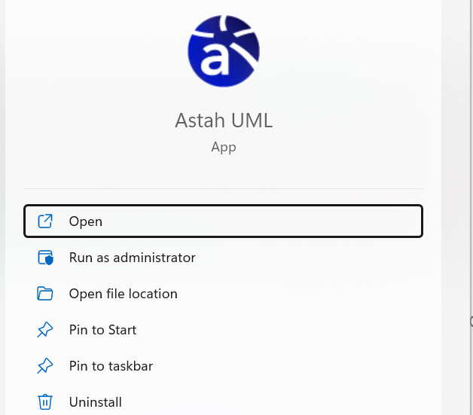

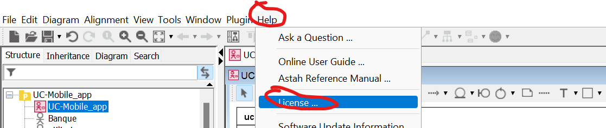

La fenêtre de licence s'ouvre, cliquez sur le bouton [Set License Key] et sélectionnez le fichier de licence (astah_uml_license.xml) que vous avez téléchargé. N’oubliez pas de décompresser le fichier télécharge avant de faire cette opération.

